Fiche de débogage

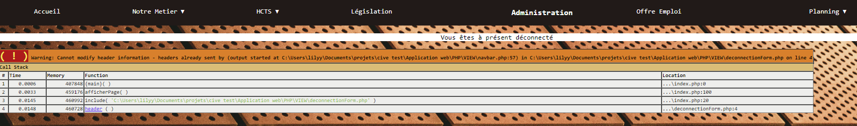Problème de header : déconnexion , nouvelle offre d’emploi

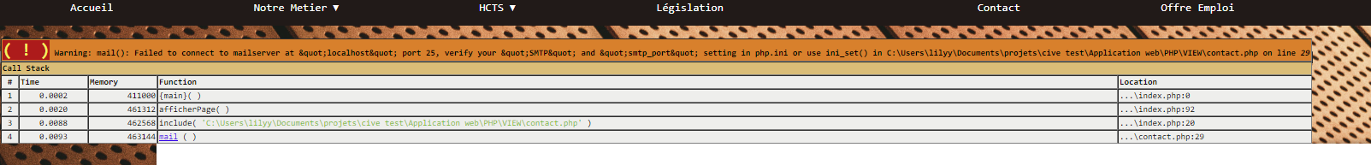Mailing : problème de connexion sur autres pc (marche sur pc de test 1)

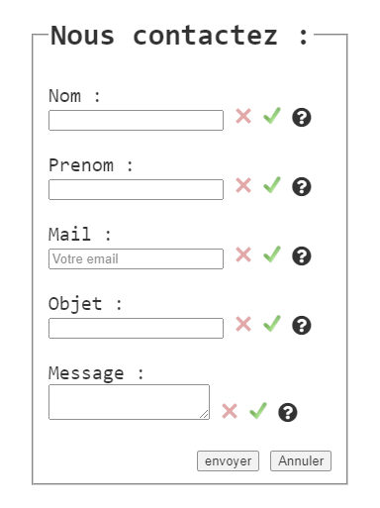¨JS : problème avec le V (validée) et le X (erreur) dans le js de contact

Erreur de mauvaise connexion :

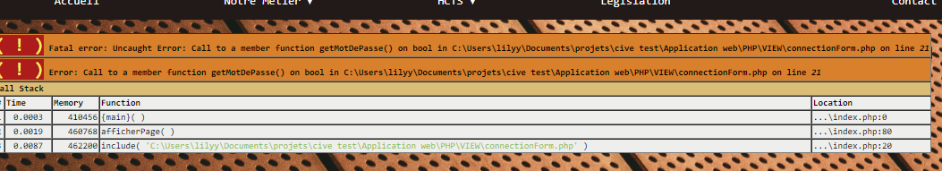

Problème d’appel de fonction offre emploi ( modif supp )

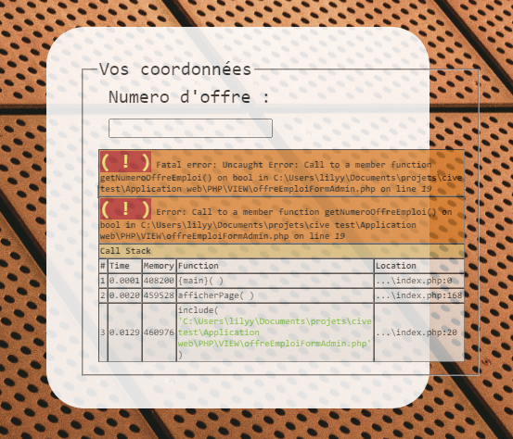

Bouton ajouter doit devenir bouton modif

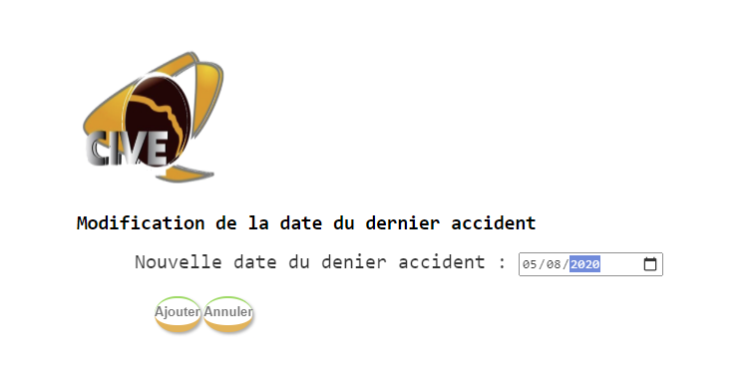

Problème activité est dans les deux input

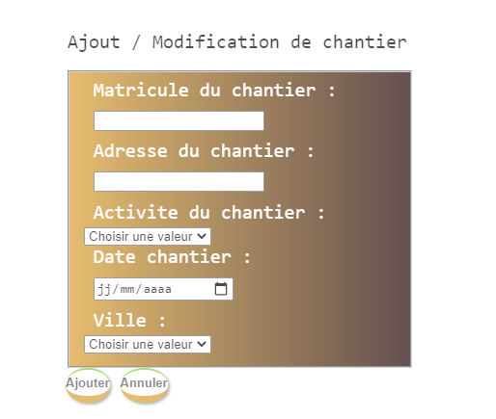

Rendre sexy le planning qu’il est présentable.

Activités à mettre dans le rapport :

* Connection
* Multilangue
* Api meteo
* Nous contacter (mailing)
* Nous contacter ( ajax )
* Php different pour les roles
* Php matricule et nom pour la connexion